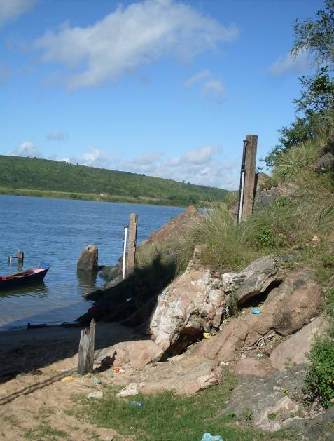 | 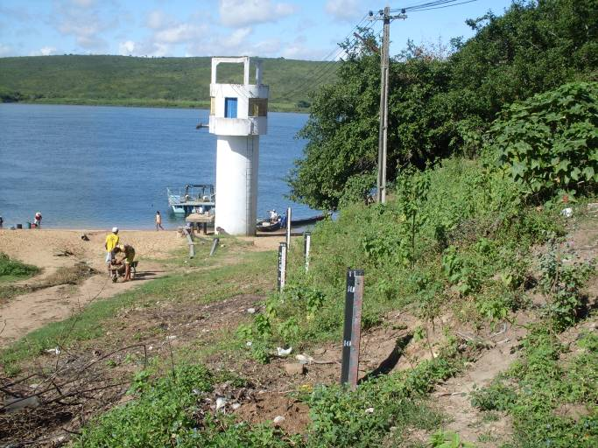
01 – Vista geral dos lances de régua na estação fluviométrica Pão de Açúcar. (21/07/2011) | 02 – Vista geral dos lances de régua na estação fluviométrica Pão de Açúcar. (21/07/2011)
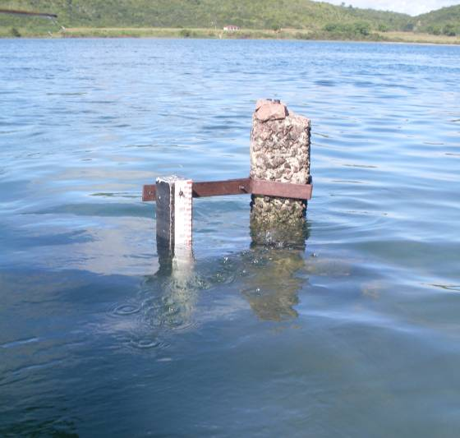 | 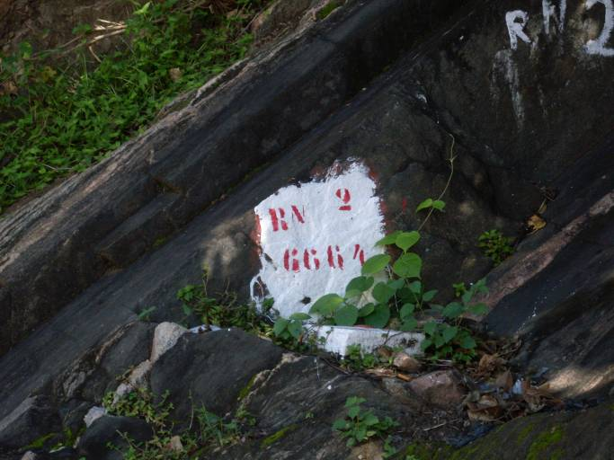
03 – Detalhe do NA registrado durante os serviços executados na estação Pão de açúcar (21/07/2011) | 04 – Detalhe do RN 2 da estação fluviométricaPão de açúcar (21/07/2011)
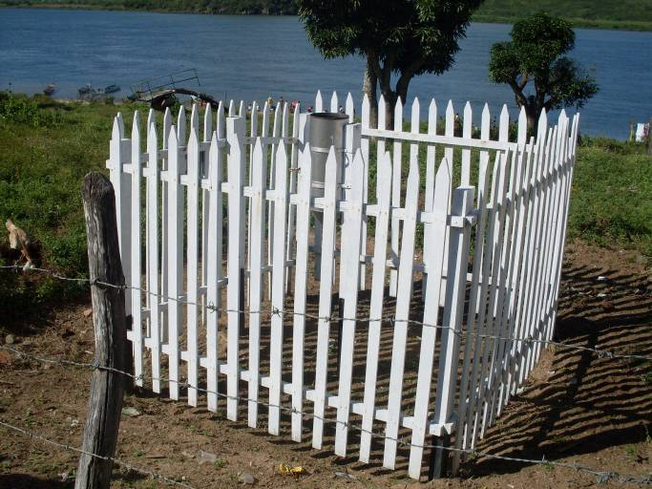 | 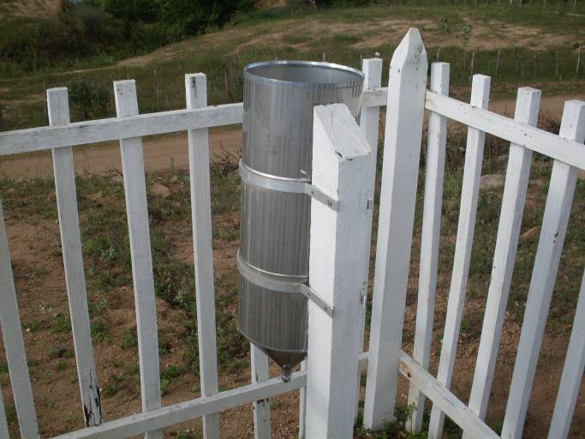
05 – Vista geral da estação pluviométrica Pão de açúcar (21/07/2011) | 06 – Detalhe do pluviômetro da estação pluviométrica Pão de açúcar (21/07/2011)

